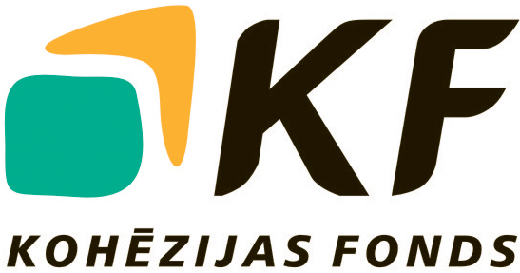



Paziņojums par iepirkuma līguma sabiedrisko pakalpojumu sniedzēja vajadzībām slēgšanas tiesību piešķiršanu

- Finansējuma saņēmēja nosaukums, reģistrācijas numurs:
SIA „Ādažu Ūdens”,
LV40003929148

- Projekta, kura ietvaros tiek veikta Iepirkuma procedūra, nosaukums un numurs:
Projekts "Ūdenssaimniecības pakalpojumu attīstība Ādažos", identifikācijas Nr.: 3.DP/5.1.1.0/08/IPIA/VIDM/048

- Iepirkuma procedūras nosaukums:
Projekta „Ūdenssaimniecības pakalpojumu attīstība Ādažos” ūdenssaimniecības objektu būvniecības būvuzraudzība (iepirkuma identifikācijas Nr. ĀŪ2009/03SP)

- Pretendenta, kuram ir piešķirtas tiesības slēgt iepirkuma līgumu, nosaukums un reģistrācijas numurs:
SIA „Firma L4”
40003236001
- Pretendenta piedāvātā līgumcena:
46 350.00 LVL (bez PVN)

- Lēmuma par iepirkuma līguma slēgšanas tiesību piešķiršanu pieņemšanas datums:
2010. gada 8. aprīlī

